KLASA 7 ab
Lekcje dn. 11.05. , 13.05. , 14.05. , 15.05.2020
Temat : Kształtowanie siły mięśni RR. I NN.
Pamiętajcie wykonać najpierw lekką rozgrzewkę; krążenia Rąk , tułowia w miejscu , skip A i C, rozciąganie wystarczą 2-3 ćwiczenia.
https://www.youtube.com/watch?v=7znb_W0GWUE
Do tych ćwiczeń potrzebne Wam będą dwie butelki 0,5l .lub 1,5 l. zależy od Was.
Ćwiczymy 20s. 10 s. przerwy .
Ćwiczenia :
- Bieg w miejscu trzymając butelki w rękach.
- Pajacyki unosimy RR w górę.
- W staniu wykonujemy skręty tułowia, butelki trzymamy na wysokości klatki piersiowej
- Przeskoki ,naprzemienne ,butelki są w rękach
- W staniu uginamy ramiona ,następnie wyciskamy butelki nad głową
- W staniu unoszenie ramion do przodu, opuszczamy bokiem
- Wykonujemy półprzysiad z jednoczesnym wyciskaniem butelek nad głowę
- Butelki kładziemy na podłodze i wykonujemy slalom bokiem między nimi
- Wykonujemy półprzysiad z półobrotem dotykając butelki
- Leżenie tyłem butelkę trzymamy między stopami ,butelkę przenosimy z rąk do nóg
- Stoimy przed butelką ,wykonując półprzysiad dotykamy butelki
- Siad równoważny ,wykonujemy skręty 20 razy lub 20s. pracy
- W staniu prostujemy ramiona zza głową 15 razy lub 20s. pracy
- W siad równoważny prostujemy jednocześnie nogi i ręce w górę
- Leżenie przodem ,ręce nad głową, podnosimy rękoma butelkę z jednoczesnym wznosem nóg ,następnie robimy pompkę

Temat : tabata ; przysiad izometryczny
Jeżeli macie taką możliwość wykonujcie ćwiczenia na świeżym powietrzu tzn. na balkonie , własnym podwórku lub jak nie macie innej możliwości otwórzcie chociaż sobie okno.
Proszę o przesłanie na moja pocztę a.szafnicka5@o2.pl krótkiego filmiku lub zdjęcia.
1.Rozgrzewka - 3 minut biegu w miejscu
2. Ćwiczenia kształtujące:
- Krążenia RR w przód i tył- 10razy
- Przysiady -10 razy
-Krążenia bioder –3razy w lewo ,3razy w prawo
Krążenia tułowia – 3razy w lewo, 3razy w prawo
Wymachy nogi do przeciwnej ręki- 5razy do każdej nogi
W staniu Przyciąganie kolana do klatki piersiowej 2razy na nogę
- Rozkrok na szerokość bioder, ramiona w górze, skłony tułowia. -3 razy na każdą stronę
- Pajacyki 10 razy
3. Ćwiczenia izometryczne
• Mostek Izometryczny - leżenie przodem, nogi ugięte w kolanach do kąta prostego, stopy na szerokość bioder, biodra unosimy do góry tak aby utworzyć linie prostą miedzy kolanami a barkami, zatrzymujemy w tej pozycji. 3 serie - 20 sekund, 1 min przerwy pomiędzy seriami
• Izometryczny przysiad na palcach - postawa w rozkroku trochę szerzej niż linia bioder, stopy równolegle do siebie, wespnij się na palce i zejdź do przysiadu do kąta prostego, plecy utrzymaj proste, zatrzymaj w tej pozycji i utrzymaj określony czas. 3 serie - 30 sekund, 1 min przerwy pomiędzy seriami • Izometryczna pompka - podpór przodem, ręce nieco szerzej niż barki, ugnij ramiona, klatka piersiowa powinna znaleźć się 2-3 cm na ziemią, zatrzymaj się w tej pozycji, zachowaj linie prostą miedzy głową a pietami. Napnij mięśnie pośladkowe i mięśnie brzucha. 3 serie - 20 sekund, 1 min przerwy pomiędzy seriami
https://www.youtube.com/watch?v=0-XgNVNdMGQ
• Izometryczny przysiad w wykroku na palcach - pozycja wykroczno - zakroczna, stopa nogi zakrocznej ustawiona płasko na ziemi, nogi zakrocznej na palcach i stopy nóg nie powinny się znajdować w jednej linii, plecy proste. Wespnij się na palce nogi wykrocznej i zejdź do przysiadu poniżej kąta prostego w kolanach. Nie dotykaj ziemi kolanem nogi zakrocznej. Nie pochylaj się w przód. Zatrzymaj się w tej pozycji i utrzymaj ją przez określony czas. 3 serie - 20 sekund, 1 min przerwy pomiędzy seriami
https://www.youtube.com/watch?v=bRs74mPfO-A
4. TABATA : 20 sekund pracy, 10 sekund odpoczynku, całość trwa 4 minut,
20 s. PRZESKOKI Z NOGI NA NOGE DO BOKU
10s. przerwa
20s. PODPÓR PRZODEM NA ŁOKCIACH
10s. przerwa
20s. PRZESKOKI Z NOGI NA NOGE DO BOKU
10s. przerwa 20s. PODPÓR PRZODEM NA ŁOKCIACH
10s. przerwa
20s. PRZESKOKI Z NOGI NA NOGE DO BOKU
10s. przerwa 20" PODPÓR PRZODEM NA ŁOKCIACH
10s. przerwa 20" PRZESKOKI Z NOGI NA NOGE DO BOKU
10s. przerwa
20s.PODPÓR PRZODEM NA ŁOKCIACH
10s. przerwa

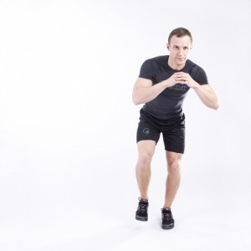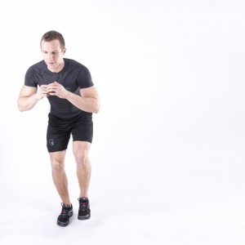
https://www.youtube.com/watch?v=b-EoM83K-wQ – przeskoki

podpór przodem na łokciach - 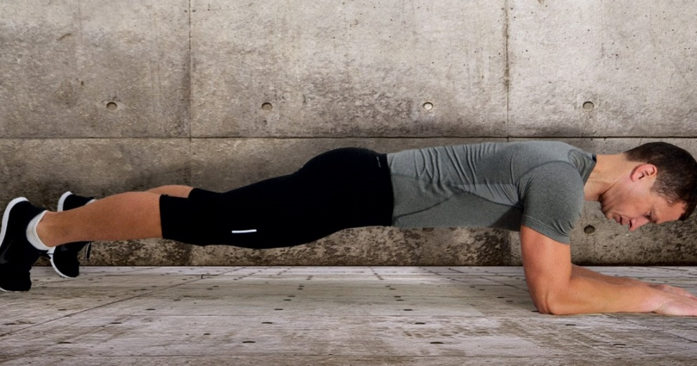

Temat : Ćwiczenia rozciągające – mm. nóg i rąk
Ćwiczenia rozciągające :
Filmik : https://www.youtube.com/watch?v=LwENFCg4QMU
(oglądajcie od 0:35)
Ćwiczenia róbcie po 15 s.
- Siad rozkroczny ,wykonujemy skłon do lewej i do prawej nogi
- Siad prosty ,,wykonujemy skłon trzymając się za stopy
- Siad płotkarski ,skłon do nogi wyprostowanej
- J.w. skłon do nogi zgiętej
- To samo tylko zmieniamy stronę
- W siadze kolana zgięte , stopy są razem ,łokcie są na kolanach,” napieramy” na nogi
- Jedna noga zostaje w przodzie kolano jest z boku na ziemi ,druga noga w tył
- To samo zmiana nogi
- Leżenie przodem ,dłonie oparte na podłodze na wysokości klatki piersiowej ,prostujemy ręce w łokciach odrywamy tułów od podłogi
- Siadamy na piętach ręce splatamy z tyłu za sobą, klatka do przodu
- W siadzie przyciągamy łokieć do klatki pomagając sobie drugą ręką
- Zmiana ręki
- Ręka zza głową łokieć „dopychamy” drugą ręką
- Zmiana ręki
Temat : Ćwiczenia stabilizujące.
Filmik : https://www.youtube.com/watch?v=FqINm0vQiDs
Każde ćwiczenie wykonujecie 15 s. ,przerwa 5 s. .Postarajcie się wykonać takie dwa obwody.
Ćwiczenia :
- Podpór przodem „deska”
- To samo tylko na wyprostowanych na rękach
- Podpór przodem ,przedramiona na ziemi ,unosimy jedną nogę w górę, zmiana nogi
- Pozycja j.w. tylko zmiana nogi
- Podpór przodem ,nogi przeskok nóg do rozkroku i z powrotem nogi razem
- To samo tylko ręce są wyprostowane i przeskoki nóg do rozkroku
- W podporze przodem ,unosimy naprzemiennie nogi w górę
- Pozycja j.w. tylko ręce wyprostowane
- „deska” wymachy rąk w boki ze skrętem bioder

